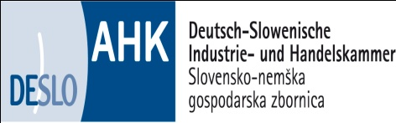
Inštitut za jezike in tuje poslovne jezike

Vabimo Vas na predstavitev mednarodnega izpita iz poslovne nemščine:

Prüfung Wirtschaftsdeutsch International (PWD)

Za vse, ki razmišljate o študiju, zaposlitvi ali poslovnih stikih s tujino, je mednarodno veljavno potrdilo o znanju tujega jezika nujno. In uspešno opravljen mednarodni izpit iz poslovne nemščine na stopnji C 1 vam lahko odpre marsikatera vrata.
Predstavitev izpita bo v torek, 19.3. 2019, ob 16.00 uri v S 3.3 na Ekonomsko-poslovni fakulteti Maribor, Razlagova 14. Predstavitev bo trajala približno dve uri.

Prijave na izpit: do 12. aprila 2019 (prijavnica v priponki)
Pisni del izpita: 11. maj 2019
Ustni del izpita: 24. maj 2019 (predvidoma)
Cena izpita: 150 EUR (z DDV, možno je plačilo v dveh obrokih)

Več informacij: Inštitut za jezike in tuje poslovne jezike
Alenka Plos, tel. 02/ 22 90 227 (alenka.plos@um.si)

